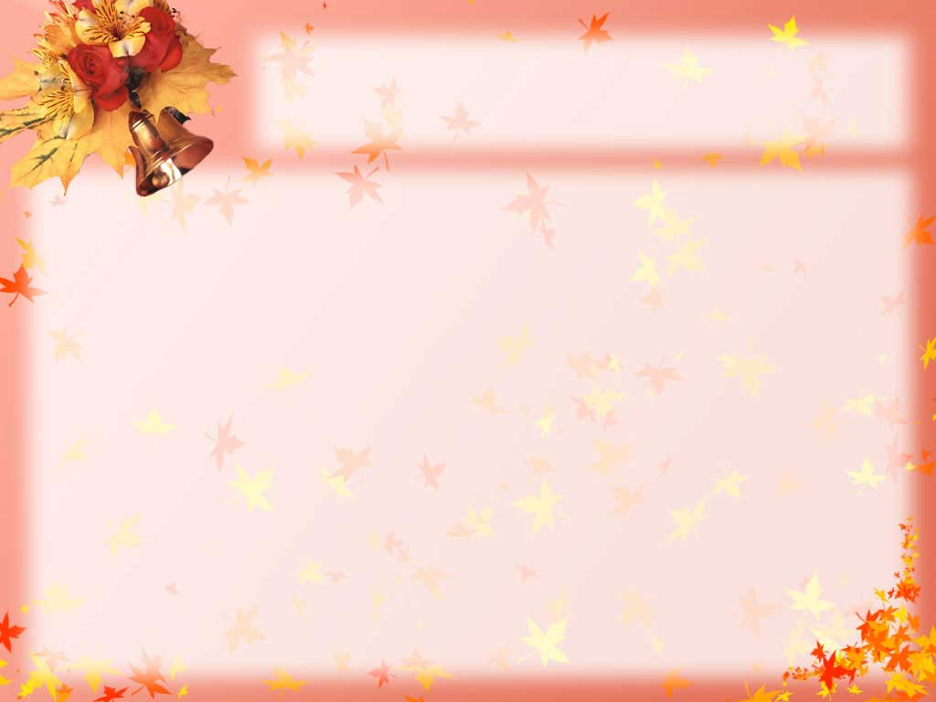

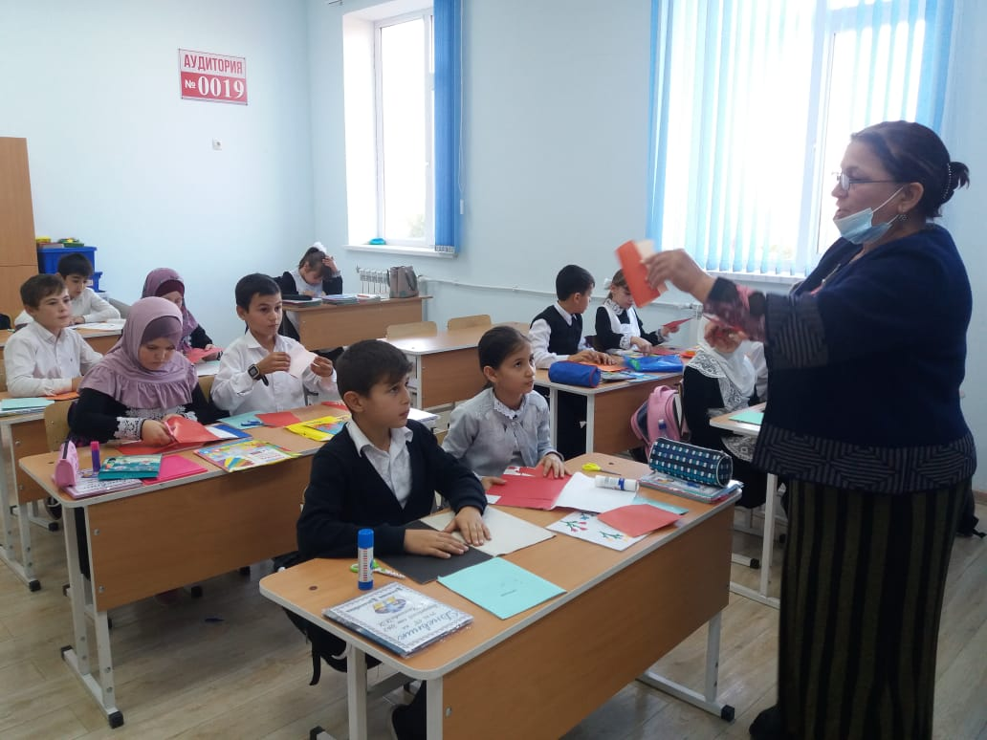

**Тема: Изготовление зонтика из цветной бумаги**

**Задачи:**

*образовательные:*формировать навыки вырезания фигуры из картона – работа с шаблоном, цветной бумаги, продолжать работу с клеем;

*развивающие:* развивать логическое мышление, фантазию, внимание, пространственные представления, исполнительские умения и творческие способности, моторику пальцев;

*воспитательные*: воспитывать эстетический вкус, бережное отношение к вещам, аккуратность, дисциплинированность, бережливость.

*Оборудование:*

1. Клей, картон, цветная бумага;
2. Шаблон зонтика

**Ход урока:**

1. **Проверка готовности рабочих мест:**

А сейчас проверь дружок,

Ты готов начать урок?

Все ль на месте?

Все ль в порядке?

Все ли правильно сидят?

Все ль внимательно глядят?

***Повторим правила рабочего человека:***

* Каждый работает за своим рабочим местом.
* Прежде чем начать  работу, приготовь рабочее место.
* Во время работы держи рабочее место в порядке.
* Экономь бумагу, береги инструменты.
* Закончил работу – убери рабочее место.
* Главное правило - "Работать дружно!"

-Молодцы!

1. **Ознакомление с темой и задачами урока. Мотивация:**

- Ребята, что нам необходимо взять с собой на улицу когда идет дождь? (Зонтик).

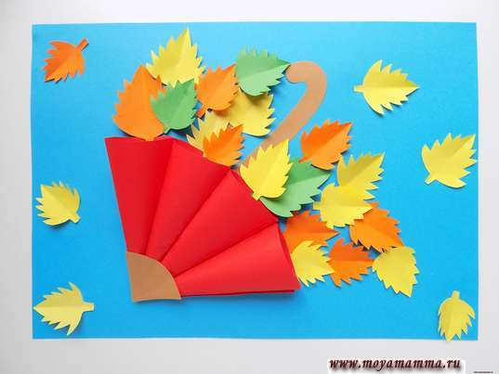Правильно. У каждого из вас есть зонтик. А сегодня мы сделаем свой зонтик и украсим его.

**Физминутка**

**Пальчиковая гимнастика**

Наши красные цветки  
Распускают лепестки. (Плавно поднимаем руки вверх.)  
Ветерок чуть дышит,  
Лепестки колышет. (Качание руками влево-вправо.)

1. Наши красные цветки  
   Закрывают лепестки, (Присели, спрятались.)  
   Головой качают, (Движения головой влево-вправо.)  
   Тихо засыпают.

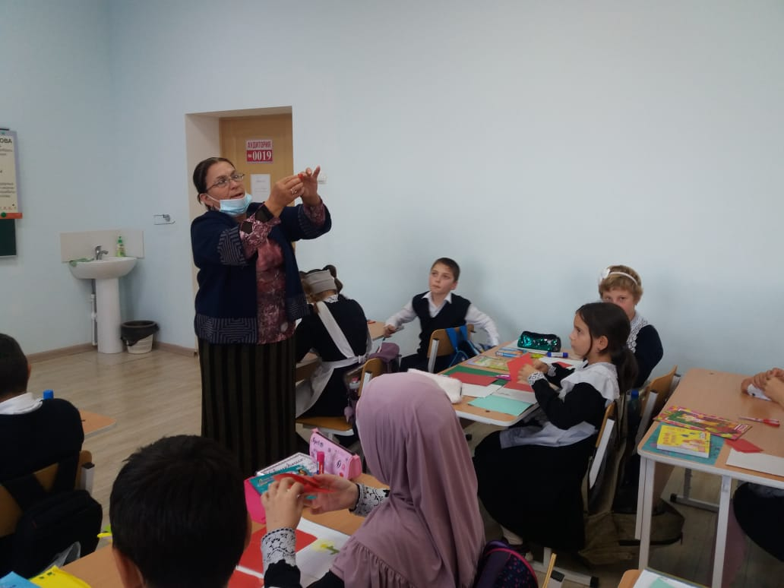

1. **Работа по теме**.

* **Анализ образца.**

- Что это? (Шаблон зонтика).

- Из какого материала? (зонтик из картона, а украшен цветной бумаги).

- Какие детали необходимы? (Заготовки цветов).

- Каким способом соединены детали между собой? (Склеиванием).

- Из скольких деталей состоит изделие? (1).

- Как оформлено изделие? (Красочно, аккуратно, красиво).

- Что было подготовлено? (Заготовка тапочка)

**4.Практическая работа.**

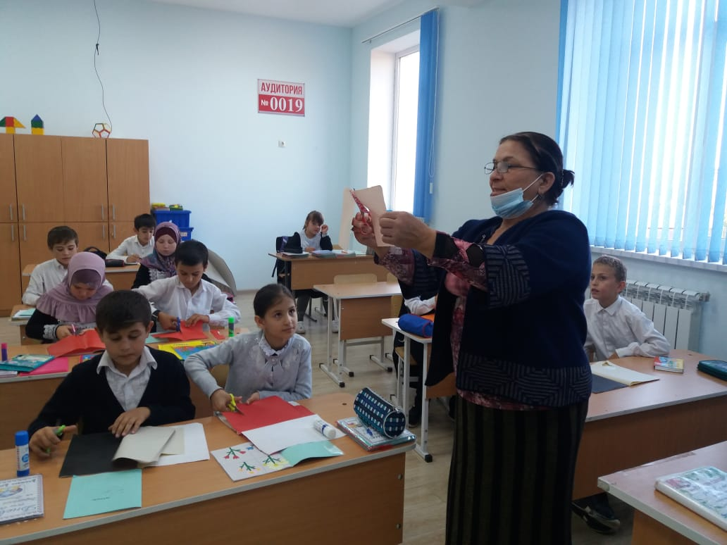

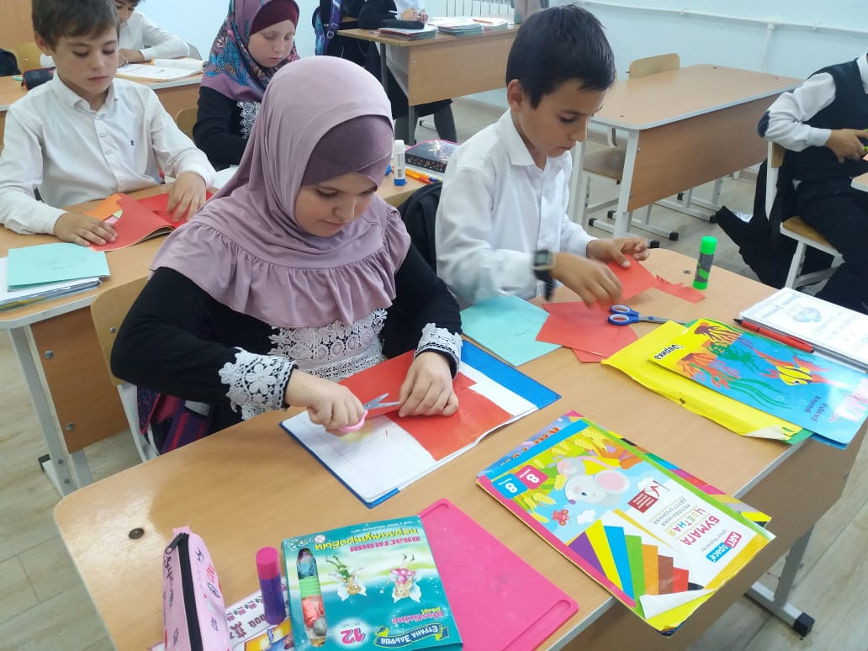

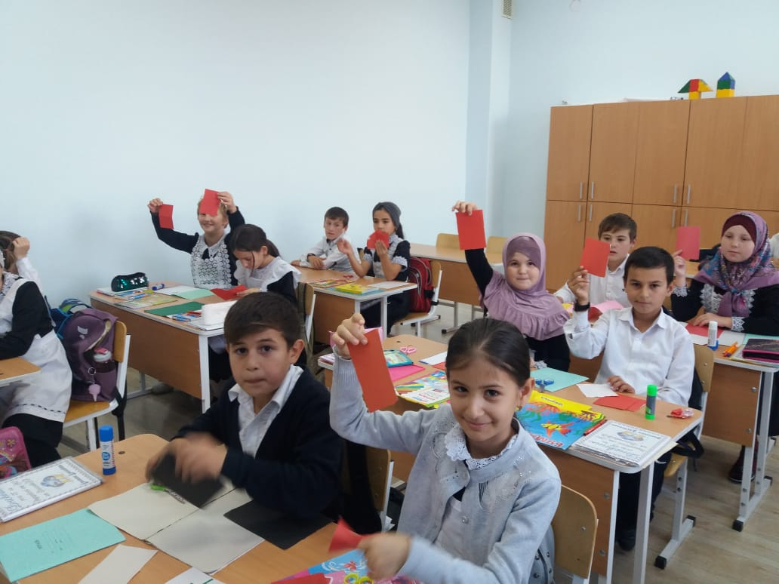

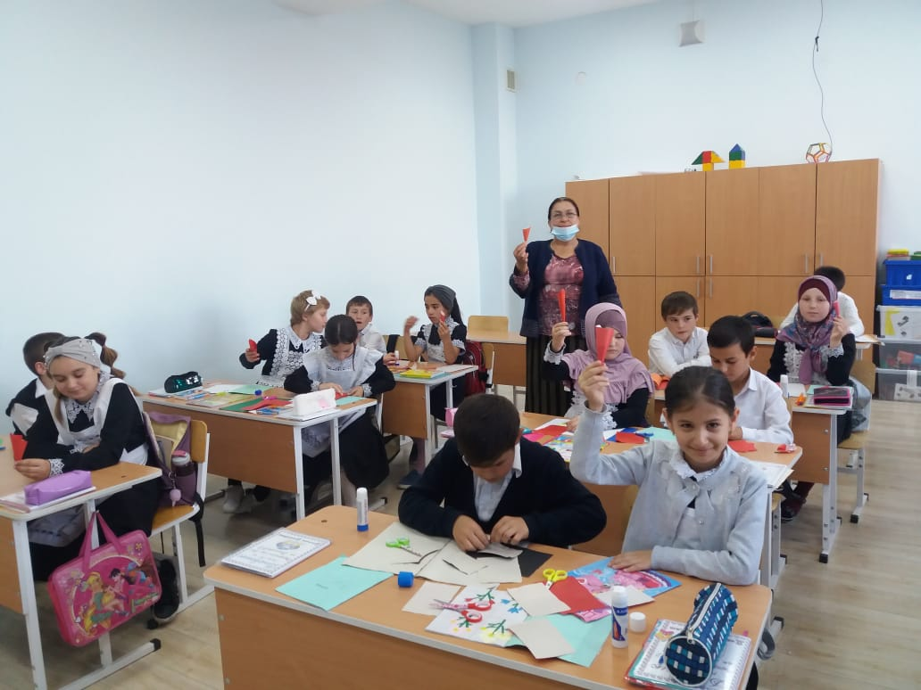

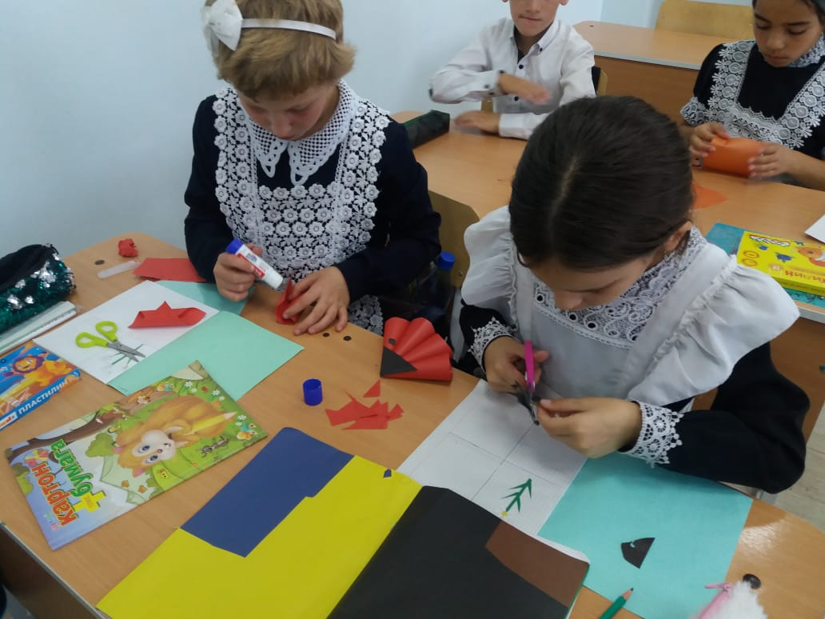

- У вас на столе лежи шаблон зонтика.

- Обратите внимание на зонтик. Он может состоять не из одного цвета, а из нескольких, можно сделать рисунок в «рваной технике»

Перед работой напомню правила ТБ..

Берем цветной картон и обводим шаблон по контуру. Вырезаем обведенную деталь.

Теперь берем цветную бумагу. Рвем ее небольшими кусочками и приклеиваем к вашему зонтику

Каждый может сам может украсить свой зонтик разными рисунками.

1. **Подведение итогов.**

- Что вы узнали на уроке нового?

- Выставка зонтиков.